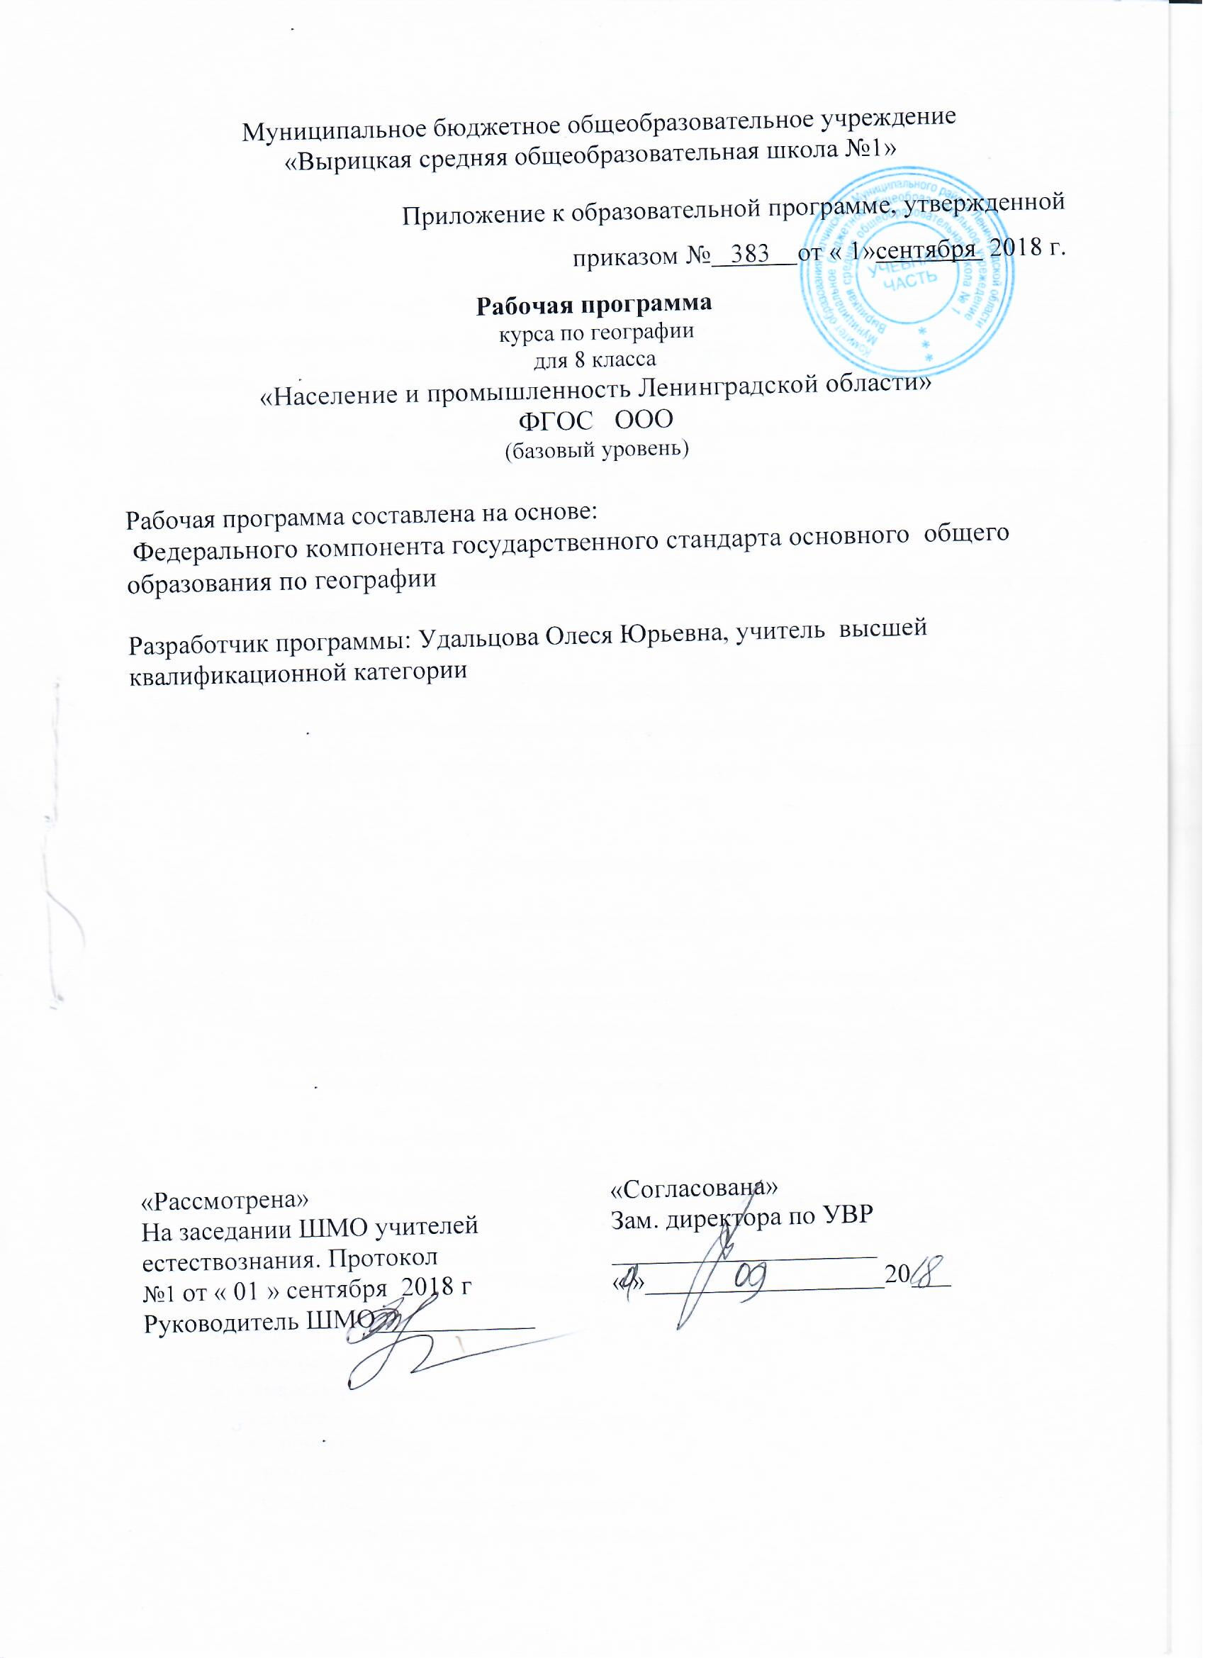

Пояснительная записка.

Данный курс очень важен для учащихся Ленинградской области. Учащиеся познакомятся с ее природными условиями и естественными ресурсами, промышленностью и населением. Элективный курс поможет открыть и оценить положение и место ЛО в масштабах всей России. Объясняет изменения численности населения округа, сравнивая с динамикой численности населения России. Особое место отводится знакомству с географией экономики ЛО.
Практические занятия данного курса направлены на творческий подход и носят оценочный, поисковый характер.
Элективный курс поможет учащимся лучше узнать край, в котором они живут, полюбить его и в будущем найти свое место в освоении, развитии и экономическом процветании родного края. Составлен из расчёта 1 час в неделю, 34 часа в год.

Основные цели и задачи:

- Обосновать важность овладения учащимися экономико-географическими знаниями.
- Дополнить и углубить знания учащихся о природных, социальных и экономических факторах, влияющих на организацию хозяйства ЛО.
- Показать место ЛО в географическом разделении труда.
- Привить навыки самостоятельной работы со справочной, научной литературой, статистическими и картографическими материалами.

Учащимся необходимо знать:
- географическое положение ЛО
- особенности рельефа и размещения полезных ископаемых;
- особенности климата ЛО
- особенности природы ЛО
- состав животного и растительного мира

- численность населения ЛО;
- национальный состав;
- особенности размещения;
- формы расселения и типы населенных пунктов;
- миграционные процессы;
- изменения в структуре занятости.
- Основные отрасли промышленности ЛО
- Районирование ЛО и особенности районов ЛО

Содержание.
I. Географическое положение и природа Ленинградской области.
Особенности экономико-географического положения Ленинградской области.

Территория. Географическое положение. Оценка экономико-географического и геополитического положения ЛО. Границы, особенности административного деления ЛО,

Рельеф и полезные ископаемые ЛО
Формы рельефа и их происхождение. Главные черты рельефа области. Полезные ископаемые.
Климат ЛО
Чем определяется климат ЛО. Температура и осадки. Факторы, оказывающие влияние на климат ЛО. Времена года. Справочные сведения.
Внутренние воды ЛО.
Реки и озёра ЛО. Режим рек. Финский залив. Ладожское озеро. Подземные воды. Справочные сведения.
Почвы ЛО.
Размещение почв по территории области. Типы почв.
Растительность ЛО.
Природная зона ЛО. Виды растений. Лекарственные растения ЛО.
Животный мир ЛО.
Видовое разнообразие животного мира ЛО.
Охрана природы ЛО.
Заповедники и заказники ЛО, а также особо охраняемые места.
II. Население и хозяйство Ленинградской области.

Население ЛО.

Численность населения, его динамика. Размещение. Структура населения. Национальный состав. Коренное и пришлое население. Социальная сфера и культурная жизнь.

Промышленность ЛО.

Структура хозяйства. Основные отрасли хозяйства Внешние экономические связи. География предприятий.

Сельское хозяйство ЛО.
Структура сельского хозяйства ЛО. Основные отрасли и размещение предприятий.
Транспорт ЛО.

Основные пути сообщения и транспортные узлы ЛО. Значение транспорта для Ленинградской области.
Районы ЛО.
По южным и западным районам. По Карельскому перешейку. По приладожским районам ЛО. По восточным районам ЛО.

Тема | Кол-во часов
I. Географическое положение и природа Ленинградской области. | 15
Особенности экономико-географического положения Ленинградской области. | 2
Рельеф и полезные ископаемые ЛО | 3
Климат ЛО | 2
Внутренние воды ЛО | 2
Почвы | 1
Растительный мир | 1
Животный мир | 2
Охрана природы | 2
II. Население и хозяйство Ленинградской области. | 19
Население ЛО. | 5
Промышленность ЛО | 6
Сельское хозяйство ЛО. | 2
Транспорт ЛО. | 2
Районы ЛО. | 4

Календарно- тематическое планирование
дата | дата | № | тема
 |  |  | Особенности экономико-географического положения Ленинградской области.
06.09.18 |  | 1 | Географическое положение и границы ЛО
13.09.18 |  | 2 | Административное деление ЛО
 |  |  | Рельеф и полезные ископаемые ЛО
20.09.18 |  | 3 | Формы рельефа и их происхождение.
27.09.18 |  | 4 | Главные черты рельефа области
04.10.18 |  | 5 | Полезные ископаемые
 |  |  | Климат ЛО
11.10.18 |  | 6 | Факторы, определяющие климат.
18.10.18 |  | 7 | Основные показатели климата.
 |  |  | Внутренние воды ЛО
25.10.18 |  | 8 | Реки и озёра ЛО.
08.11.18 |  | 9 | Финский залив. Ладожское озеро
 |  |  | Почвы
15.11.18 |  | 10 | Типы почв и их размещение.
 |  |  | Растительный мир
22.11.18 |  | 11 | Видовое разнообразие.
 |  |  | Животный мир.
29.11.18 |  | 12 | Видовое разнообразие .
06.12.18 |  | 13 | География растительности и животного мира
 |  |  | Охрана природы
13.12.18 |  | 14 | Основные правила и законы охраны природы в ЛО.
20.12.18 |  | 15 | Заповедные и охраняемые места ЛО.
 |  |  | Население ЛО.
27.12.18 |  | 16 | Численность населения, динамика воспроизводства.
10.01.19 |  | 17 | Наш «демографический портрет». Народы ЛО.
17.01.19 |  | 18 | Плотность и размещение населения.
24.01.19 |  | 19 | Урбанизация. Миграции.
31.01.19 |  | 20 | Рынок труда Ленинградской области.
 |  |  | Промышленность ЛО.
7.02.19 |  | 21 | История возникновения первых отраслей. ТЭК.
14.02.19 |  | 22 | Машиностроительная металлообрабатывающая промышленность.
21.02.19 |  | 23 | Нефтехимическая и химическая промышленность.
28.03.19 |  | 24 | Цветная металлургия.
7.03.19 |  | 25 | Лесная и целлюлозно-бумажная.
14.03.19 |  | 26 | Лёгкая и пищевая промышленность.
 |  |  | Сельское хозяйство.
21.03.19 |  | 27 | 4Основные отрасли растениеводства
4.04.19 |  | 28 | Основные отрасли животноводства.
 |  |  | Транспорт ЛО
11.04.19 |  | 29 | Транспортная инфраструктура
18.04.19 |  | 30 | Транспортная инфраструктура
 |  |  | Районы ЛО
25.04.19 |  | 31 | По южным районам ЛО
16.05.19 |  | 32 | По западным районам и Карельскому перешейку.
23.05.19 |  | 33 | По приладожским и восточным районам
28.05.19 |  | 34 | Итоговый урок

Список литературы.
- Даринский А.В. Ленинградская область. 1975
- Даринский А.В. География Ленинградской области. 2005. « Глагол» Спб
- Кисловский С.В. Знаете ли вы? Словарь географических названий Ленинградской области.
- Исаченко И.Г. Природа Северо- Запада России. СПб 1995
- Белоусов Б.В. Гладкий С.П. Подпорожье. Л. 1986
- Васильев Е.Н. Выборг. Л. 1975
- Динаров З.Л. Волхов. Л 1961
- Пирютко Ю.М. Гатчина Л. 1979

